ЭТАП 18
Поиск и валидация в справочнике транспортных средств

1. Цель и задачи этапа
Цель этапа — Реализовать поиск по нескольким полям и проверку корректности вводимых данных.
Для достижения цели решались следующие задачи:
1. добавить строку поиска;
2. реализовать фильтрацию по марке, модели, номеру и владельцу;
3. настроить проверку полей формы;
4. проверить обработку ошибочных значений.

2. Ход выполнения работ
В форме справочника предусмотрена строка поиска с подсказкой «марка, модель, номер, владелец». Поиск выполняется после нажатия клавиши Enter и не требует перезагрузки формы. Кнопка сброса очищает строку и возвращает полный список.
Фильтрация выполняется в репозитории: строка поиска сравнивается с маркой, моделью, государственным номером и ФИО владельца. Поиск не чувствителен к регистру, для частичного совпадения используется конструкция LIKE. Условия объединяются логическим ИЛИ, поэтому достаточно ввести часть номера или фамилию владельца.
Проверка полей выполняется как на уровне модели, так и в форме. Марка и модель не могут быть пустыми, государственный номер должен соответствовать формату А123ВС77, VIN — содержать 17 допустимых символов, год выпуска — находиться в диапазоне 1950–2100, пробег — быть неотрицательным. При ошибке сохранение прекращается, поле подсвечивается, выводится текстовое пояснение.
Отдельно проверена обработка повторяющегося государственного номера: база данных возвращает ошибку уникальности, приложение переводит её в сообщение «Автомобиль с таким номером уже добавлен». Проверка выполнена на наборе ошибочных значений, все случаи обработаны без аварийного завершения программы.
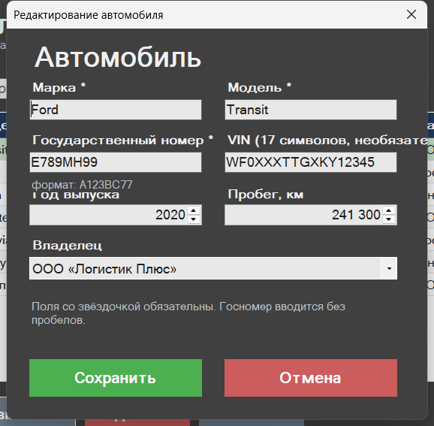
Рисунок 1 — Форма добавления автомобиля

3. Полученный результат
Поиск работает по четырём полям, валидация предотвращает сохранение некорректных данных. Ошибочные ситуации обрабатываются понятными сообщениями.

4. Вывод
Поиск и проверка ввода повышают удобство работы со справочником и снижают количество ошибок в данных.

Обучающийся: ______________________ / ______________________
Дата: «____» ____________ 2026 г.

